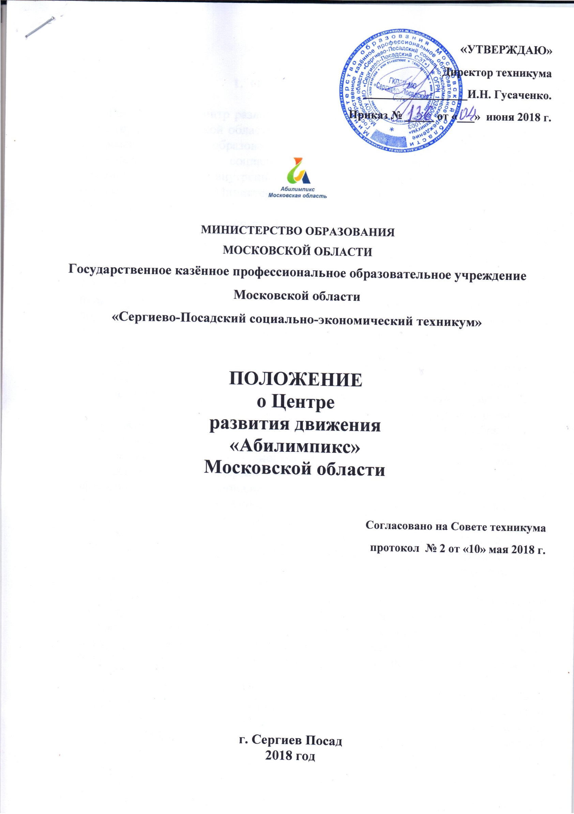

- Общие положения.

  - Региональный центр развития движения «Абилимпикс» (далее - Центр) на территории Московской области создается на базе Государственного казённого профессионального образовательного учреждения Московской области «Сергиево-Посадский социально-экономический техникум» (далее – Организация) в форме внутреннего структурного подразделения организации на основании приказа Министерства образования Московской области от 26.05.2017г. №1647.
  - Центр непосредственно подчиняется руководителю Организации, работает под общим руководством Национального центра развития конкурсов профессионального мастерства «Абилимпикс» (далее – «Национальный центр») и регионального организационного комитета.
  - От имени Центра в отношениях с работниками других структурных подразделений Организации и иными лицами участвуют руководитель Центра и другие работники Центра, которые в пределах своих полномочий несут ответственность за результаты деятельности Центра.
  - Основной целью Центра является обеспечение повышения уровня мотивации к профессиональному самоопределению, личностному и профессиональному росту граждан Российской Федерации с инвалидностью; повышения качества профессиональной подготовки в учебных заведениях и центрах переподготовки кадров; создания инновационных условий развития, в рамках основного общего, среднего профессионального и высшего образования; методик и алгоритмов, направленных на обеспечение повышение престижа образования людей с инвалидностью путем гармонизации лучших практик и профессиональных стандартов для людей с инвалидностью, обеспечивающих эффективную профессиональную ориентацию и мотивацию людей с инвалидностью к образованию, содействие их трудоустройству и социокультурной инклюзии в обществе.
  - Центр, в лице руководителя и работников Центра (действующих в рамках должностных инструкций), несут ответственность за организацию своей деятельности, за сохранность и целевое использование помещения (помещений) и оборудования, закрепленных за Центром.
  - Центр участвует в рекламно - имиджевых мероприятиях Организации, формирует и поддерживает собственную организационную культуру, основанную на профессионализме, ответственности, взаимоуважении, доверии между работниками Центра и приверженности единым целям деятельности, утвержденными Концепцией движения «Абилимпикс» и настоящим Положением.
  - Центр в своей деятельности руководствуется законодательством Российской Федерации, федеральными законами и нормативными правовыми актами Российской Федерации, законами и нормативно-правовыми актами Московской области, Концепцией движения «Абилимпикс», а также настоящим Положением.
  - Центр в своей деятельности для достижения своих целей и задач взаимодействует с:
- Органами исполнительной власти;
- Региональными общественными организациями инвалидов;
- Партнерами-работодателями;
- Волонтерскими центрами, центрами компетенций «Абилимпикс» и другими заинтересованными организациями.

- Задачи и функции Центра.

2.1. К основным задачам Центра относятся:
    - Формирование методического и педагогического опыта по направлениям деятельности движения «Абилимпикс» в Московской области.
    - Участие в разработке и актуализации программ повышения квалификации, обучение экспертов в среде педагогического состава школ, учреждений дополнительного образования, преподавателей среднего профессионального и высшего образования региональной системы образования по направлениям инклюзивного профессионального образования в Московской области.
    - Повышение уровня профессиональных навыков и развитие компетенций в регионе.
    - Развитие стратегического партнерства с государственными и негосударственными организациями, предприятиями и учреждениями региона, для достижений целей движения «Абилимпикс».
    - Формирование позитивного общественного мнения по поддержке трудоустройства людей с инвалидностью.
    - Вовлечение работодателей в процесс инклюзивного профессионального образования и последующего трудоустройства людей с инвалидностью.

2.2. Для реализации поставленных задач Центр выполняет следующие функции:
2.2.1. Формирует списки приоритетных компетенций для проведения Чемпионата «Абилимпикс» в Московской области в соответствии с профильными группами.
2.2.2. Участвует в модернизации, развитии материально-технической базы специализированных центров компетенций, тренировочных центров, площадок проведения чемпионата, исходя из потребностей по выбранным компетенциям (актуального чемпионатного периода).
2.2.3. Организует Чемпионат «Абилимпикс» в Московской области по выбранным компетенциям, согласно Положения по организации и проведению чемпионатов «Абилимпикс» Московской области, участию в Национальном чемпионате «Абилимпикс».
2.2.4. Осуществляет отбор участников и экспертов.
2.2.5. Формирует и организовывает участие команды Московской области в Национальном чемпионате (участники и эксперты), осуществляет информационную и иную поддержку.
2.2.6. Осуществляет отбор экспертов для проведения Чемпионата «Абилимпикс» в Московской области (формирование конкурсных заданий, принципов судейства) и обучения.
2.2.7. Организует тренировочный процесс региональной команды для подготовки к участию в мероприятиях в рамках Национального чемпионата.
2.2.8. Обеспечивает информационное и рекламное сопровождение Чемпионата «Абилимпикс» в Московской области для привлечения целевой аудитории (школьников, родительской общественности, представителей бизнес - сообщества, представителей органов образования, социальной защиты, центров занятости и др.) и популяризации движения «Абилимпикс».
2.2.9. Осуществляет иные функции, обеспечивающие выполнение поставленных перед Центром целей и задач.

- Структура и управление Центром.

3.1. В структуру Центра могут входить структурные подразделения, осуществляющие задачи и функции, возложенные на Центр.
3.2. Организацию деятельности Центра осуществляет руководитель Центра, назначаемый на должность и освобождаемый от занимаемой должности приказом Организации.
3.3. Руководитель Центра выполняет обязанности, предусмотренные соответствующим трудовым договором и должностной инструкцией, с которой он знакомится при оформлении с Организацией трудовых отношений в установленном порядке.
3.4. К компетенции руководителя Центра, в частности, относится организация и контроль за деятельностью Центра по успешному (качественному, оперативному) достижению поставленных перед Центром задач, в том числе:
3.4.1 Планирование работы и рациональное распределение должностных обязанностей между работниками Центра и координация их работы.
3.4.2. Планирование и принятие мер, необходимых для поддержания высокого уровня деятельности трудового коллектива и непрерывного повышения качества работы Центра.
3.5. Права и обязанности работников Центра в процессе работы определяются соответствующими трудовыми договорами и должностными инструкциями, с которыми они знакомятся в установленном в Организации порядке.
3.6. Работники Центра, в рамках закрепленных за ними полномочий и должностных обязанностей, способствуют успешному (качественному, оперативному) достижению задач Центра.

- Права Центра
Центр имеет право:
  - Пользоваться всеми методическими, организационными и иными документами Международного и Национального движения «Abilympics International».
  - Запрашивать у образовательных организаций, органов исполнительной власти, органов управления образования муниципальных районов и городских округов Московской области, иных организаций документы и материалы информативно-правового, аналитического и статистического характера, необходимые для осуществления деятельности регионального Центра, а также иные материалы, необходимые для исполнения возложенных на него функций.
  - Давать разъяснения, рекомендации и указания по вопросам, связанным с развитием движения на территории Московской области и по вопросам, входящим в компетенции Центра.
  - Вести переписку по вопросам, относящимся к компетенции Центра, а также другим вопросам, не требующим согласования с Национальным центром и региональным организационным комитетом.
  - Вносить предложения по вопросам, входящим в компетенцию Центра, в том числе по совершенствованию организационной деятельности Центра и по вопросам материально-технического обеспечения деятельности.
  - Проводить совещания (рабочие группы) по вопросам, входящим в компетенцию Центра.
  - Проводить региональные соревнования (чемпионаты) по стандартам «Абилимпикс».
  - Использовать в своей деятельности методики проведения мероприятий Международного и Национального движения «Абилимпикс» для развития системы инклюзивного профессионального образования в Московской области.
  - По согласованию с исполнительными органами государственной власти Московской области, формировать и направлять от имени региона заявку на проведение Национального чемпионата на территории субъекта Российской Федерации.
  - Привлекать на возмездной основе, на основании отдельных соглашений, экспертов для проведения консультаций и судейства на Московском областном чемпионате «Абилимпикс».

- Финансирование.

Финансирование деятельности Центра осуществляется за счет Организации, на базе которого функционирует Центр, на основании сметы расходов для нужд Центра, для выполнения задач возложенных на Центр, согласно данного положения.
- Делопроизводство.

Делопроизводство Центра определяется и ведется в соответствии с Инструкцией по делопроизводству и утвержденной номенклатурой дел Организации.

Терминология

«Абилимпикс» – международное движение, основной задачей которого является проведение конкурсов по профессиональному мастерству среди инвалидов и лиц с ограниченными возможностями здоровья (далее – лиц с ОВЗ).
Волонтерский центр «Абилимпикс» – организация или ее подразделение, осуществляющее подготовку волонтеров и координацию их деятельности на конкурсах «Абилимпикс», а также иных мероприятиях с участием инвалидов и лиц с ОВЗ.
Волонтеры - обучающиеся образовательных организаций, педагогические работники, медицинские работники, специалисты сопровождения, родители (законные представители) участников соревнований и иные лица, выразившие желание на добровольной основе стать волонтером «Абилимпикс».
Выставочная часть - одна из обязательных частей программы конкурсов «Абилимпикс», включает выставки: изделий, произведенных инвалидами и лицами с ОВЗ; технических средств обучения и реабилитации для инвалидов и лиц с ОВЗ; стенды образовательных организаций и предприятий партнеров конкурсов.
Главный эксперт конкурсов «Абилимпикс» – представитель работодателей, организует и координирует судейство по определенной компетенции на соревновательной площадке∗.
Деловая часть – одна из обязательных частей программы конкурсов «Абилимпикс», ориентирована на участников и посетителей чемпионата и включает в себя мастер-классы, семинары, тренинги по личностному росту, развитию предпринимательских навыков и самозанятости, ярмарку вакансий.
Категория участников соревнований «Специалисты» – физические лица с инвалидностью в возрасте до 65 лет, в том числе выпускники образовательных организаций среднего профессионального и высшего образования, трудоустроенные или нуждающиеся в трудоустройстве специалисты.
Категория участников соревнований «Студенты» – физические лица с инвалидностью и/или ограниченными возможностями здоровья, обучающиеся по программам профессионального обучения, основным профессиональным образовательным программам: среднего профессионального образования и высшего образования
Категория участников соревнований «Школьники» – физические лица с инвалидностью и/или ограниченными возможностями здоровья, обучающиеся по программам основного общего и среднего общего образования в возрасте от 14 лет.
Компетенция «Абилимпикс» – направление/вид профессиональной деятельности, по которому проводятся соревнования среди инвалидов и лиц с ОВЗ, позволяющие оценить уровень мастерства участников соревнований и их готовность к трудоустройству.
Конкурсное задание - состоит из серии задач, выполнение которых позволяет объективно оценить профессиональные навыки и умения по конкретной компетенции. В состав конкурсного задания входит перечень оборудования, инструментов и расходных материалов, оценочные листы, схемы оснащения рабочих мест с учетом нозологий.
Консультант-наблюдатель – победитель чемпионатов, функцией которого является оказание консультаций участникам соревнований на площадке и обеспечение равноправия между всеми участниками на площадке;
Координационный совет работодателей – коллегиальный орган конкурсов «Абилимпикс», отвечающий за профессиональное самоопределение, трудоустройство и стажировку участников конкурсов «Абилимпикс» и назначение главных экспертов; формируемый из числа представителей партнеров конкурсов «Абилимпикс», представителей советов по профессиональным квалификациям, ассоциаций работодателей, а также иных организаций.
Культурная часть - одна из обязательных частей программы конкурсов «Абилимпикс», включает церемонии открытия и закрытия чемпионата, экскурсии, концерты, спектакли, в том числе с участием инвалидов и лиц с ОВЗ.
Национальная сборная «Абилимпикс» - формируется из числа победителей и призеров Национальных чемпионатов «Абилимпикс» с целью участия в международных соревнованиях.
Национальный центр «Абилимпикс» – постоянно действующая структура, отвечающая за развитие системы конкурсов «Абилимпикс» в Российской Федерации.
Национальный чемпионат «Абилимпикс» - конкурс профессионального мастерства среди инвалидов и лиц с ОВЗ, проводимый по итогам региональных конкурсов «Абилимпикс» среди победителей не менее чем из 60 субъектов Российской Федерации.
Организационный комитет – коллегиальный орган управления, координирующий деятельность по подготовке и проведению конкурсов «Абилимпикс», в состав которого включаются представители органов государственной власти в сфере образования, социальной защиты населения, труда и занятости населения, промышленности и предпринимательства, культуры, спорта, здравоохранения, средств массовой информации, общественных организаций инвалидов и родителей детей-инвалидов, образовательных организаций, партнеров и других представителей.
Основная компетенция – компетенция, демонстрирующая определенный профессиональный навык, умение, мастерство участника соревнований, применимые в определенной профессиональной сфере и/или направленные на развитие творческих способностей и адаптацию к жизни в обществе.
Партнеры конкурсов «Абилимпикс» – физические и/или юридические лица, соорганизаторы конкурсов «Абилимпикс», принимающие участие в разработке заданий; предоставляющие экспертов, оборудование, расходные материалы; обеспечивающие призовой фонд и трудоустройство участников и победителей чемпионатов.
Паспорт чемпионата- документ, предоставляемый региональным центром движения в Национальный центр не позднее чем за 1 месяц до проведения регионального чемпионата и содержащий основные сведения о проводимом чемпионата в субъекте Российской Федерации в текущем календарном году.
Презентационная компетенция – компетенция, демонстрирующая новую технологию или профессию, по которой ранее не проводились конкурсы «Абилимпикс» на федеральном или региональном уровне.
Профориентационная часть – одна из обязательных частей программы конкурсов «Абилимпикс», содержит мероприятия по профессиональному тестированию, информированию о перспективных и востребованных для инвалидов и лиц с ОВЗ профессиях, проведению профессиональных проб.
Региональный центр развития движения «Абилимпикс» - организация, уполномоченная субъектом Российской Федерации обеспечивать развитие системы конкурсов «Абилимпикс» в регионе, которая организует и проводит региональный чемпионат.
Региональный чемпионат - конкурсы по профессиональному мастерству среди инвалидов и лиц с ОВЗ «Абилимпикс» не менее чем по 10 соревновательным компетенциям.
Совет по компетенции «Абилимпикс» – коллегиальное объединение, обеспечивает разработку конкурсного задания и оценочных средств по компетенции, требования к экспертам по компетенции.
Соревновательная часть - одна из обязательных частей программы конкурсов «Абилимпикс», состоит из соревнований по основным и презентационным компетенциям.
Спонсор – физическое и/или юридическое лицо, которое оказывает финансовую и материальную помощь для организации и проведения конкурсов «Абилимпикс».
Участник конкурса - лицо с инвалидностью и/или ОВЗ от 14 до 65 лет, принимающее участие в соревнованиях по компетенциям.
Эксперт по компетенции конкурсов «Абилимпикс» - физическое лицо, обладающее необходимым практическими опытом, профессиональными качествами, знаниями, умениями и навыками в определенной компетенции для судейства.

